Janko Kersnik, Jara gospoda

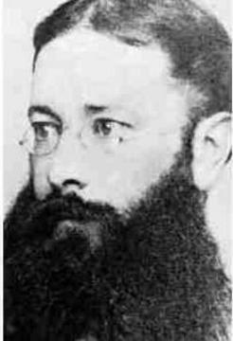
Preberi odlomek iz Jare gospode.
»Hitite, kolikor hočete, ujamem vas!«
»Ne bodete me! − Nikdar ne!«
»Oh, gotovo!«
Z brzim skokom je bil preko nizkega jelševega grma tikoma pred njo, ki je prihitela okrog ovinka rebri, čez katero se je podila vsa družba.
Oni so drevili na nasprotno stran, ta dva pa sta stala sedaj sama v temni senci mladega gozda, tihega in dehtečega, kakršen se kaže le na jasni večer poznega poletja.
»Imam vas!«
»Ne, nimate me še! Pustite me!«
Jezno je razpela svojo pahljačo in si hladila vroče lice; a takoj je hotela mimo njega smukniti v grmovje nizdol.
Ali on je bil urnejši. Ujel jo je okoli pasa in pritegnil k sebi.
»Kazen treba plačati!« sopnil je.
»Pa tam gori − vpričo vseh!« vzkliknila je ona in ga udarila s pahljačo po licu ter se mu izkušala izviti.
Oba nista znala, kako razvneta sta.
»Ančka!« šepnil je on in, ker mu ni imela moči braniti, pritisnil jo je k sebi in jo poljubil na ustna.
»Pustite me, gospod Pavel!« zaklicala je sedaj glasno; ko jo je izpustil, se vendar ni ganila z mesta, nego z rokami si zakrila obraz in glasno zaihtela.
»Sram vas bodi! Pustite me! Kaj sem vam storila, da tako ravnate z menoj?«
Tako je šlo očitanje bruhoma vanj, on pa je stal poparjen, nem pred njo.

1. Odlomek umesti v sobesedilo.

___________________________________________________________________________
___________________________________________________________________________
___________________________________________________________________________

2. Zvrstno/vrstno poimenuj literarno delo. Svojo odločitev utemelji.
___________________________________________________________________________
___________________________________________________________________________
___________________________________________________________________________

3. Kateri osebi nastopata v odlomku? Označi jih.
______________________________________________________________________
___________________________________________________________________________
______________________________________________________________________

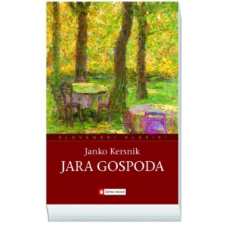
4. Zapiši motive za Ančkino nezvestobo.
_____________________________________________
_____________________________________________
_____________________________________________
_____________________________________________
_____________________________________________

5. Razčleni ljubezenski trikotnik Andrej – Pavel – Ančka. Razmisli, ali poznaš v književnosti še kak ljubezenski trikotnik.
___________________________________________________________________________
___________________________________________________________________________
___________________________________________________________________________
___________________________________________________________________________

6. Poskušaj utemeljiti sodbo, da je tudi Pavel na koncu kaznovan.

___________________________________________________________________________
___________________________________________________________________________
___________________________________________________________________________

7. Oriši družbo in njene tipične predstavnike v Jari gospodi.

___________________________________________________________________________
___________________________________________________________________________
___________________________________________________________________________

8. Izberi izraze, ki po tvojem mnenju najbolje označujejo duhovno podobo malomeščanov: zavzetost, čustvenost, sebičnost, sočutje, samozadostnost, oblastnost, izobraženost, zavist, zunanja učinkovitost, samozavest, hinavstvo, srčna kultura.

___________________________________________________________________________
___________________________________________________________________________
___________________________________________________________________________

9. Pojasni naslov Jara gospoda in kaj nam pove naslov o Kersnikovem odnosu do trškega malomeščanstva? (Pomagaj si s SSKJ.)

jar jár ¹ -a -o prid. (ȃ ā) 1. ki se seje spomladi: jari posevki / jari ječmen; jara pšenica; jaro žito // redko rojen, izvaljen v tekočem letu, zlasti spomladi: jara kokoš 2. ekspr. ki še ni dolgo v sedanjem, višjem družbenem sloju; mlad, nov: jari meščan; staro in jaro plemstvo / jari bogataš / slabš. jara gospoda prebivalci manjših krajev, ki se dokopljejo do blagostanja in v navadah, vedenju posnemajo meščane
___________________________________________________________________________
___________________________________________________________________________
___________________________________________________________________________

10. Napiši kratko razlago, zakaj sta se po tvojem mnenju Andrej in Ančka odločila za poroko.
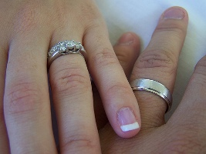
_________________________________________
_________________________________________
_________________________________________
_________________________________________
_________________________________________

11. Napiši trivialno zgodbo o ljubezenskem trikotniku iz sodobnega življenja.

Viri:
– http://www.s-sers.mb.edus.si/gradiva/w3/slo/037_jara_jospoda/01_index.html, 20. 8. 2018
– Janko Kos, Tomo Kos: Svet književnosti 2. Maribor: Obzorja, 2000.
– Pavlič, Dović, Lah, Rovtar, Perko: Berilo 2, Umetnost besede. Ljubljana: Mladinska knjiga, 2008.
– Cuderman, Fatur, Koler, Korošec, Krakar - Vogel, Poznanovič, Špacapan: Branja 2. Ljubljana: DZS, 2001.

